**LAPORAN PRAKTIKUM**

**STATISTIKA**

**Pertemuan Ke – 12**



**DISUSUN OLEH :**

**HELDA LUDYA SAFITRI**

**175410186**

**TEKNIK INFORMATIKA**

**STMIK AKAKOM**

**YOGYAKARTA**

**2017**

**PERTEMUAN KE-12**

**UJI VALIDITAS DAN RELIABILITAS**

1. **TUJUAN**
2. Dapat melakukan uji validitas dan reliabilitas terhadapsuatu kuesioner/angket.
3. Dapat menganalisis hasil uji validitas dan reliabilitas.
4. **DASAR TEORI**

Uji validitas dilakukan untuk mengetahui tingkat kesahihan instrumen yang digunakan (kuesioner) . Sebuah instrumen dikatakan valid apabila mampu mengukur apa yang diinginkan dan dapat mengungkapkan data dari variable yang diteliti secara tepat. Dua karakteristik validitas yang baik, yaitu :

1. Instrumen yang pengukurannya harus benar-benar mengukur konsep teori yang dianut dan bukan konsep lain.
2. Konsepnya diukur dengan tepat.

Sebuah instrumen diketahui tingkat validitas internalnya apabila butir-butir dari faktor-faktor yang membentuk instrumen tersebut tidak menyimpang dari fungsi instrumen.

Tujuan pengujian validitas dan reliabilitas adalah proses menguji butir-butir pertanyaan yang ada dalam sebuah kuesioner, apakah isi dari butir pertanyaan tersebut sudah valid dan reliabel. Apabila butir-butir pertanyaan sudah valid dan reliabel maka butir-butir yang ada pada kuesioner dapat digunakan untuk mengukur faktornya.

1. **PEMBAHASAN PRAKTIK**

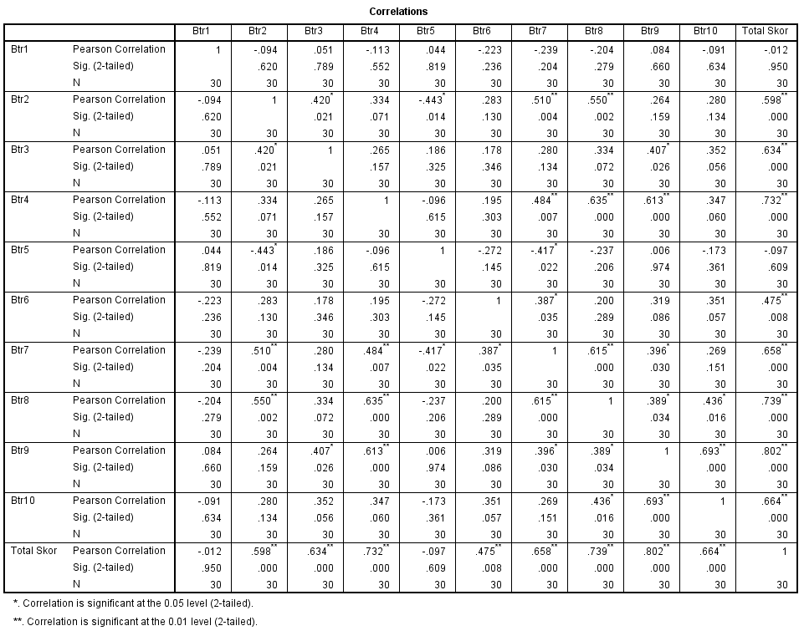

**Analisis**

* Butir 1 diperoleh nilai r atau total skor = -0.012 < 0.361 maka butir 1 tidak valid dan harus dibuang.
* Butir 2 diperoleh nilai r atau total skor = 0.598 > 0.361 maka butir 2 valid, dst.

Dari output korelasi ternyata 10 butir pertanyaan diperoleh kesimpulan yaitu :

1. Butir yang valid : 2,3,4,6,7,8,9,10 karena nilai > 0.361.
2. Butir yang tidak valid : 1,5 karena nilai < 0.361.

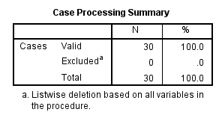

Data 30 butir pertanyaan 100% valid, tanpa data excluded atau dikeluarkan.

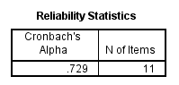

Nilai Cronbach’s Alpha 0,729 dibandingkan dengan nilai rtabel = 0,361. Karena nilai alpha lebih besar dari rtabel maka butir-butir pertanyaan dikatakan reliable atau terpercaya sebagai alat pengumpul data.

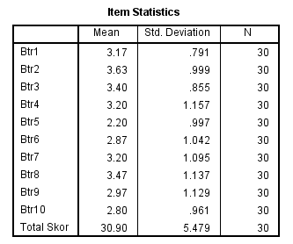

* Butir 1 dengan jumlah 30, rata-rata sebesar 3,17 dan standar deviasi 0,791
* Butir 2 dengan jumlah 30, rata-rata sebesar 3,63 dan standar deviasi 0,999

Dan seterusnya seperti terlihat pada tabel.

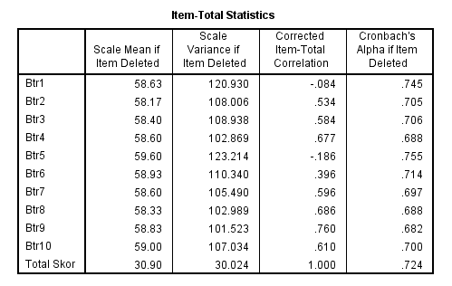

Dari tabel diatas menunjukkan bahwa butir 1 dan butir 5 mempunyai nilai corrected item total correlation < rtabel sehingga dianggap tidak valid, sedangkan butir-btir yang lain dinyatakan valid.

1. **LATIHAN**

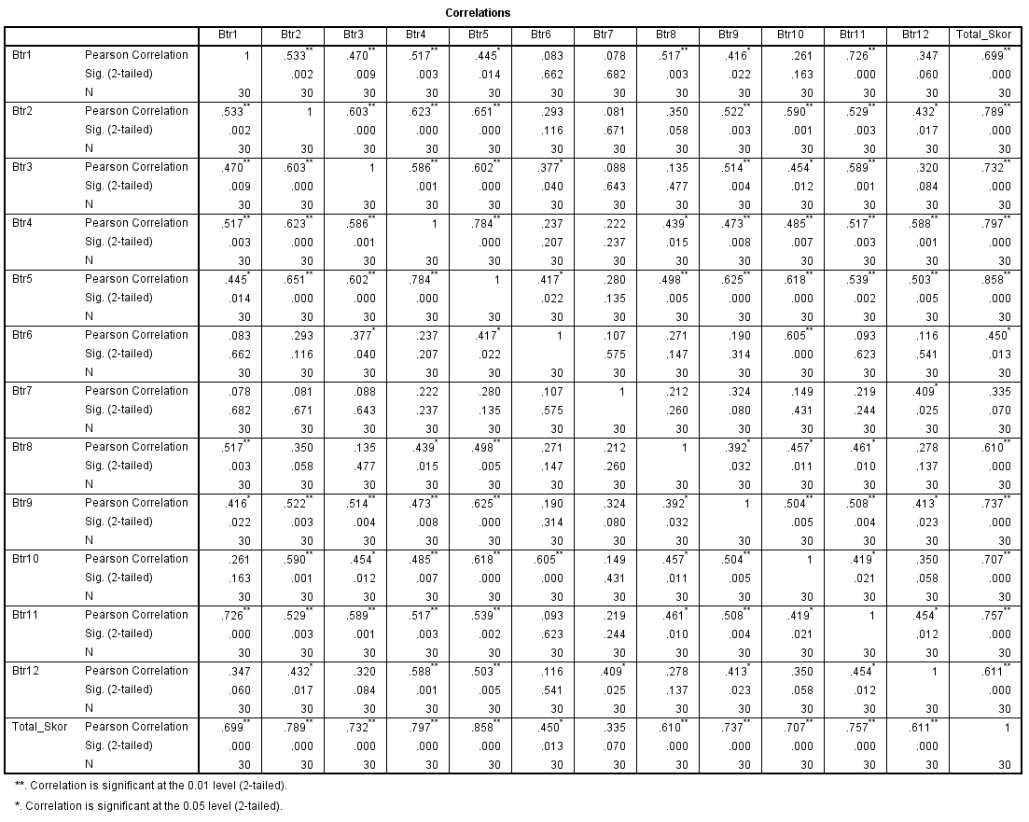

**Analisis**

* Butir 1 diperoleh nilai r atau total skor = -0.639 > 0.361 maka butir 1 valid
* Butir 7 diperoleh nilai r atau total skor = 0.335 < 0.361 maka butir 7 tidak valid, dst.

Dari output korelasi ternyata 10 butir pertanyaan diperoleh kesimpulan yaitu :

Butir yang tidak valid : 7, 9 karena nilai < 0.361, sedangkan butir yang lain valid.

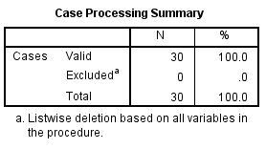

Dari 30 data dinyatakan 100% valid tanpa data excluded atau dikeluarkan.

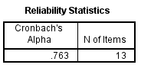

Cronbach’s Alpha lebih besar dari 0,361 (rtabel), maka butir-butir pertanyaan dikatakan reliable.

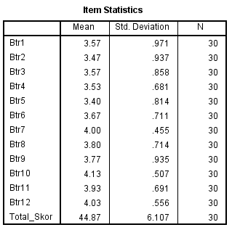

Penjelasan sama dengan pembahasan praktikum, yaitu tentang mean, jumlah dan standar deviasi masing-masing butir pertanyaan.

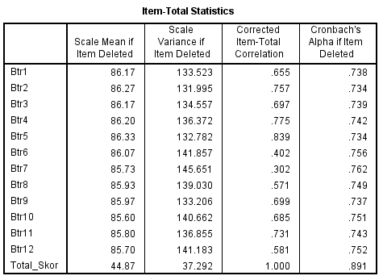

Butir 7 dianggap tidak valid karena mempunyai nilai corrected item total correlation < rtabel.

1. **KESIMPULAN**

Berdasarkan hasil pembahasan praktikum diatas dapat disimpulkan bahwa uji validitas dan reliabilitas digunakan untuk mengetahui tingkat kesahihan instrumen yang digunakan.